# Анкета инвестиционной площадки 1-309-6

|  |  |  |  |
| --- | --- | --- | --- |
| Название объекта | | | Инвестиционная площадка 1-309-6, с. Красный Лог |
| Тип площадки (земельный участок, производственные, складские, офисные помещения, промышленная площадка и т.д.) | | | Земельный участок для строительства и эксплуатации объектов производственного и коммунально-складского назначения |
| Общее описание | | | Участок инвестиционной площадки расположен c восточной стороны с. Красный Лог, граничит: с восточной стороны – с землями сельскохозяйственного назначения, с остальных – с землями населённого пункта (участки ЛПХ и земли общего пользования). |
| Адрес | | | Воронежская обл., Каширский р-н, западная часть кадастрового квартала 36:13:3200008 |
| Характеристика площадки | Площадь, га, общая (свободная) | | 4,4 (весь) |
| Категория земель | | Земли сельскохозяйственного назначения |
| Разрешённое использование | | Для сельскохозяйственного производства |
| Правовое положение | | Государственная собственность не разграничена, распоряжение з/у осуществляется администрацией Каширского муниципального района. |
| Градостроительный регламент | | Зона промышленно-коммунального назначения 3 класса опасности – П1.  Правила землепользования и застройки Краснологского сельского поселения Каширского муниципального района Воронежской области утверждены решением Совета народных депутатов Краснологского сельского поселения от 30.12.2011 г. № 67 (в ред. изм. Решения СНД от 26.10.2016 г. № 43) |
| Варианты приобретения | | Аренда, собственность |
| Кадастровые номера | | в границах квартала 36:13:3200008 |
| Транспортно-логистическая инфраструктура | Общее описание и характеристики | | Выезд по грунтовой дороге (450 м) на автодорогу местного значения с асфальтовым покрытием ул. Гагарина и, далее, на а/д IV категории «Воронеж- с. Красный Лог» |
| Ближайшая федеральная автотрасса, название | | М-4 «Дон» |
| Ближайшая федеральная автотрасса, удаленность | | 15,6 км |
| Железнодорожная ветка, удаленность | | 48,7 км |
| Ж/д ветка, название терминала разгрузки | | Станция Колодезная Юго-Восточной железной дороги |
| Ближайший международный аэропорт, название | | Международный аэропорт «Воронеж» |
| Ближайший таможенный пост, название | | Воронежский левобережный т/п (г.Воронеж, ул.Димитрова, д.148а) |
| Ближайший таможенный пост, удаленность | | 59,2 км |
| Инженерная инфраструктура | Газ | Общее описание (куб.м/ч, давление, диаметр трубопровода и т. д.) | Газопровод высокого давления (Ø 259, 1,2 МПа) проходит в 150 метрах юго-восточнее участка |
| Наличие точек подключения (ГРП,ШРП), удаленность. | По конкретному запросу. |
| Стоимость подключения, руб. | Расчет по конкретному запросу. |
| Доп. информация |  |
| Электроэнергия | Общее описание (ЛЭП, удаленность, напряжение, мощность и пр.) | Возможно использование мощности ЛЭП 10 кВ, проходит в 50 метрах от участка. |
| Наличие точек подключения (ПС, ТП), удаленность. | ТП 10кВ/0,4 кВ в 50 метрах от участка.  ПС 35 кВ/10 кВ/0,4 кВ (с.Запрудское Каширского района) – в 6,5 км. от участка.  Имеется возможность дать необходимую мощность. Точка подключения будет определяться исходя из конкретного запроса*.* |
| Стоимость подключения, руб. | Расчет по конкретному запросу. |
| Доп. информация | *-* |
| Теплоснабжение | Общее описание (общая и свободная мощность Гкал./ч, стоимость подключения, удаленность и пр.) | Имеется возможность строительства автономных сетей на участке. |
| Доп. информация | - |
| Водоснабжение | Общее описание (куб.м/ч, удаленность, стоимость подключения, скважины, глубина залегания вод и пр.) | Глубина залегания грунтовых вод - 60-70 м.,  необходимо строительство арт.скважин/водозабора.  Возможен ремонт старой скважины (расположена на участке) |
| Доп. информация |  |
| Канализация | Общее описание (куб.м/ч, удаленность, стоимость подключения, септик и пр.) | Имеется возможность строительства септика на участке в хоз. нуждах и строительство очистных в производственных нуждах. |
| Доп. информация | - |
| Очистные сооружения | Общее описание (характеристики, удаленность, стоимость и пр.) | Имеется возможность строительства локальных сетей на участке. |
| Доп. информация | *-* |
| Связь, описание | | Имеется возможность подключения от сетей населенного пункта, источник точка подключения будут определяться исходя из конкретного запроса. Участок находится в зоне действия сотовой связи (вышки сотовой связи расположены в селе Красный Лог) |
| Доп. информация | |  |
| Недвижимость | Производ-ая, общая, кв.м. | | - |
| Производ-ая, своб., кв.м. | | - |
| Офисная, общая, кв.м. | | - |
| Офисная, свободная, кв.м. | | - |
| Доп. информация | | - |
| Трудовые ресурсы (численность населения ближайшего населённого пункта, чел.) | | | 1379 чел. – с. Красный Лог |
| Контакты | | | Администрация Каширского муниципального района Воронежской области.  Адрес: 396350, Воронежская область, Каширский район, село Каширское, ул. Олимпийская, 3.  Официальный сайт: [www.kashir-rn.ru](http://www.kashir-rn.ru/)  E-mail: [kashira_adm@mail.ru](mailto:kashira_adm@mail.ru), [kashira@govvrn.ru](mailto:kashira@govvrn.ru)  Телефон: 8 (47342) 4-10-42 т/ф - приёмная |
| Контактное лицо | | | Шарыгин Евгений Анатолиевич, зам. главы администрации  Телефон: 8 (47342) 4-10-80 |
| Дополнительная информация | | |  |
| Координаты площадки (с.ш./N) | | | 51,3969° |
| Координаты площадки (в.д./E) | | | 39,7899° |

# Ситуационный план

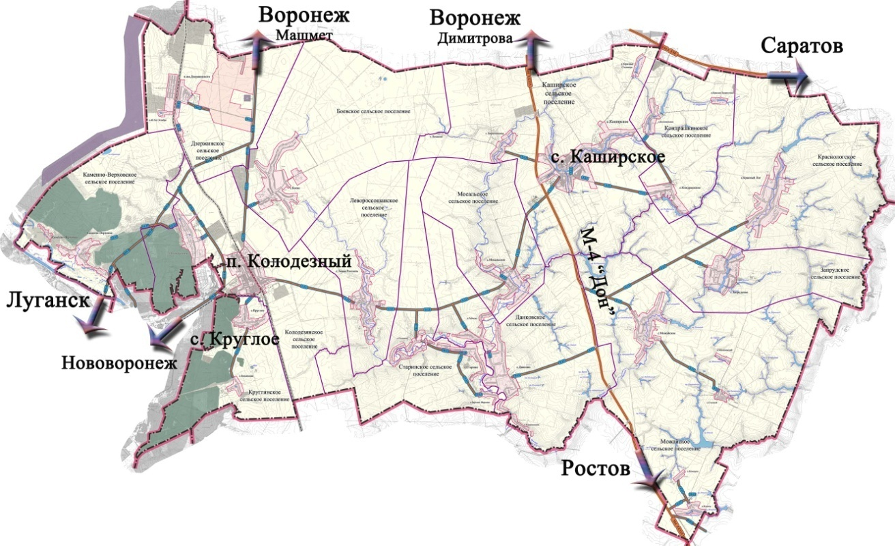

**Условные обозначения:**

расположение инвестиционной площадки

# Карта-схема размещения инвестиционной площадки

Границы земельного участка

(публичная кадастровая карта Росреестра)

Фрагмент генерального плана

Краснологского сельского поселения – с. Красный Лог

**4,4 га**

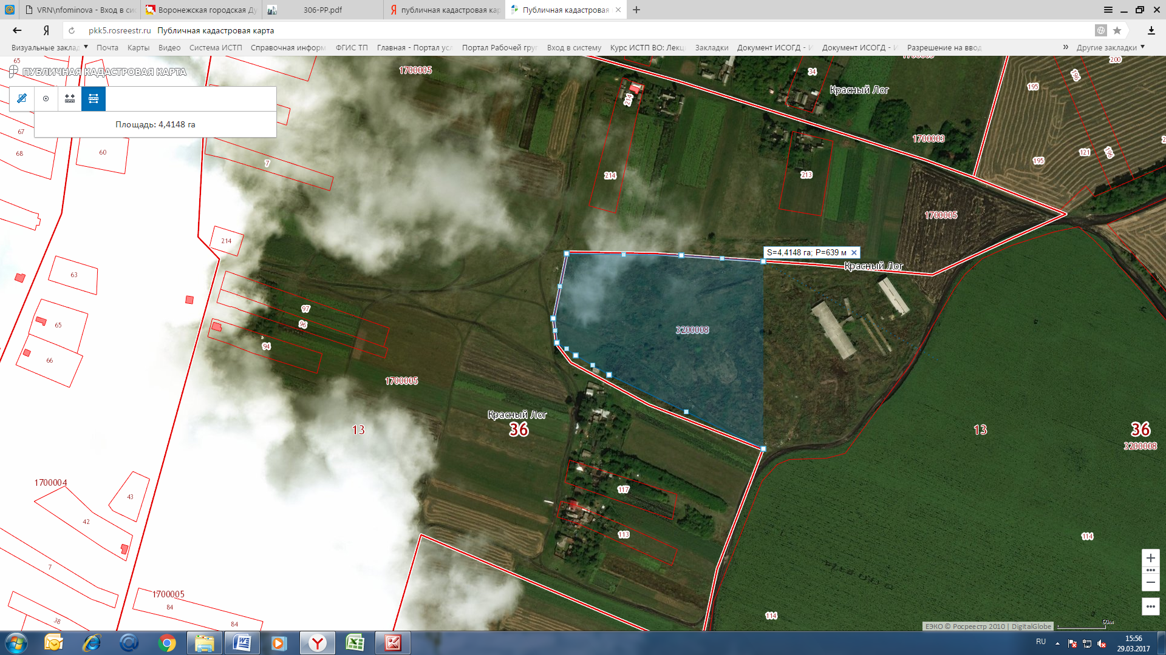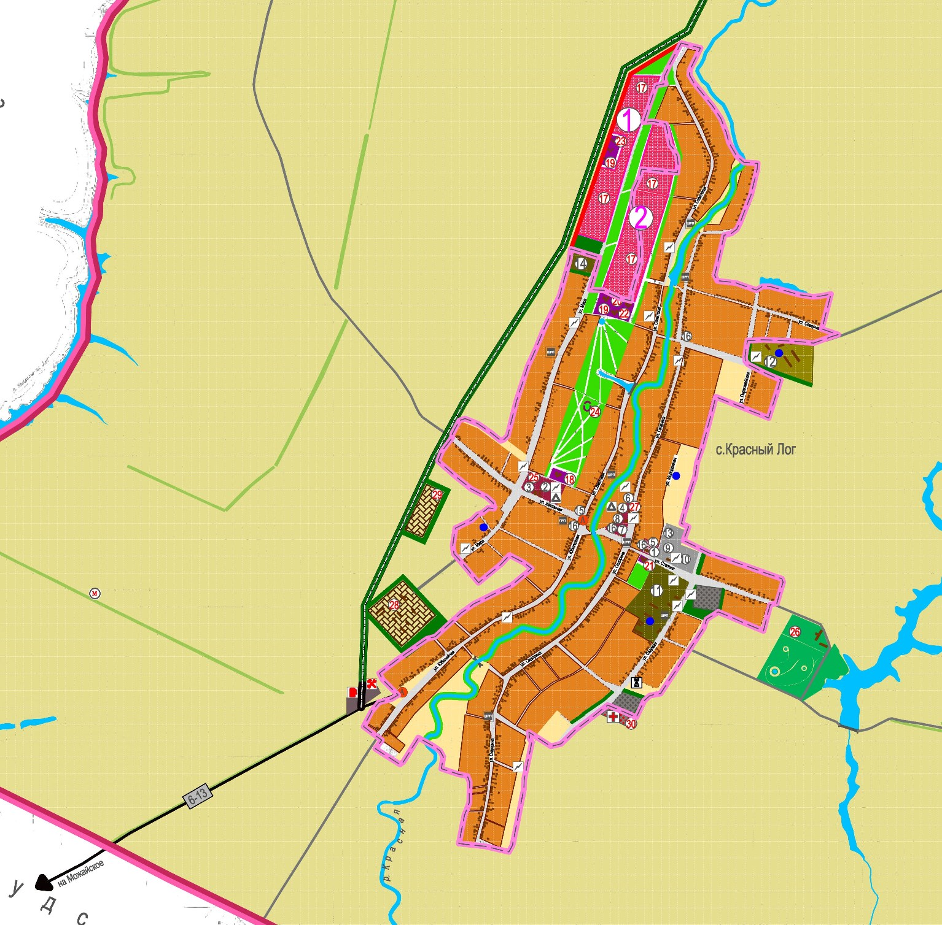

ЗУ

**Градостроительный регламент:**

Зона промышленно-коммунального назначения 3 класса опасности – П1*

* Правила землепользования и застройки Краснологского сельского поселения Каширского муниципального района Воронежской области утверждены решением Совета народных депутатов Краснологского сельского поселения от 30.12.2011 г. № 67 (в ред. изм. Решения СНД от 26.10.2016 г. № 43)

**Условные обозначения:**

границы земельного участка